**Στέργιος Τσάνταλης (iis21125)**

1. ***a)***

Αρχικά υπολογίζουμε τον column stochastic πίνακα

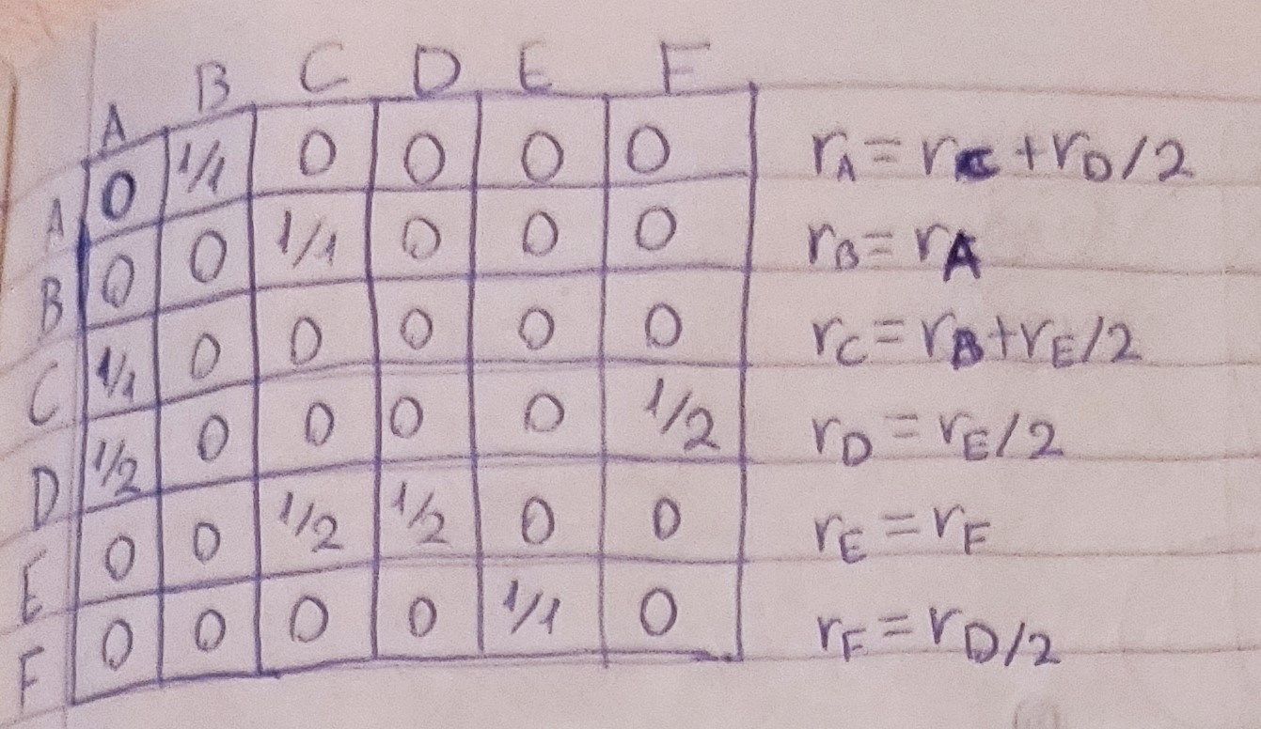

Έπειτα

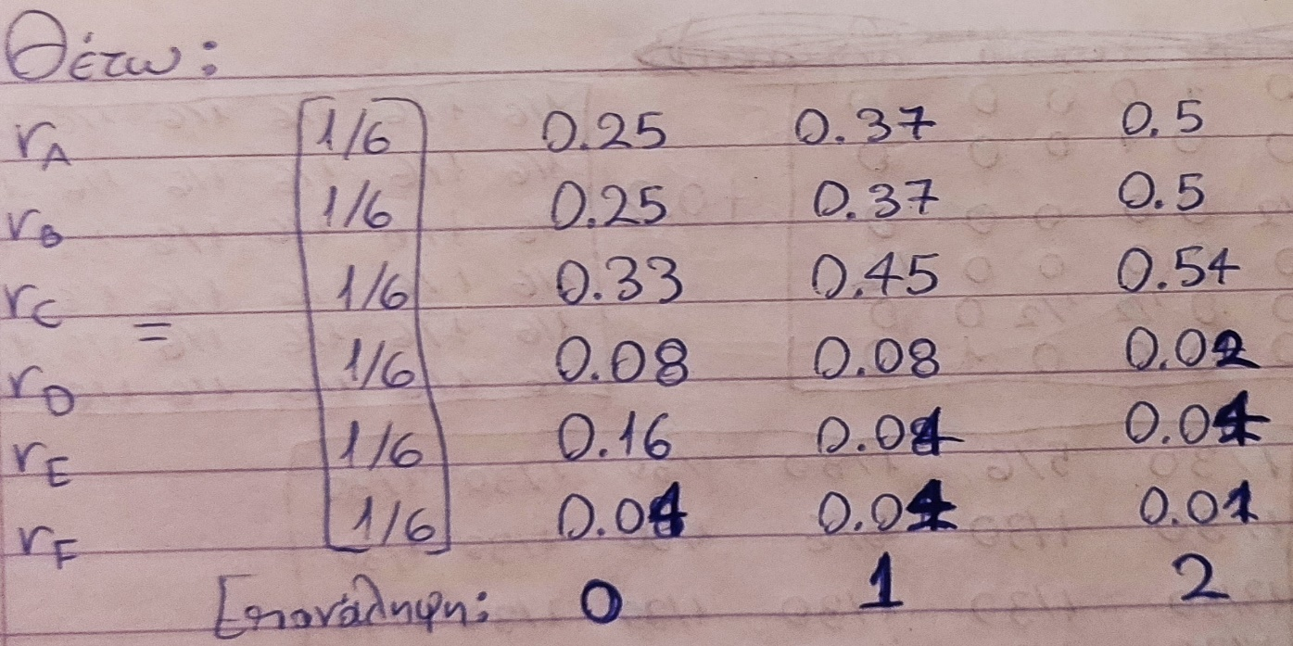

Παρατηρούμε ότι οι τιμές των rA και rB αυξάνονται ανάλογα, το rC αυξάνεται σε κάθε επανάληψη, τα rD και rF στις πρώτες δύο επαναλήψεις παραμένουν ίδια και στην τρίτη επανάληψη μειώνονται, το rE στην δεύτερη επανάληψη μειώνεται και στην επόμενη παραμένει ίδιο. Ακόμη παρατηρούμε ότι οι τιμές των πρώτων τριών(rA, rB,rC) βρίσκονται αρκετά κοντά μεταξύ τους. Το ίδιο ισχύει και για τις τιμές των υπόλοιπων τριών (rD,rE, rF). Τέλος παρατηρούμε ότι μετά από κάθε επανάληψη οι τιμές των πρώτων τριών(rA,rB,rC) αυξάνονται ενώ των υπόλοιπων τριών (rD,rE, rF) μειώνονται, άρα ακολουθούν αντιστρόφως ανάλογη πορεία.

***b)*** Εφόσον β=0.8 τότε:

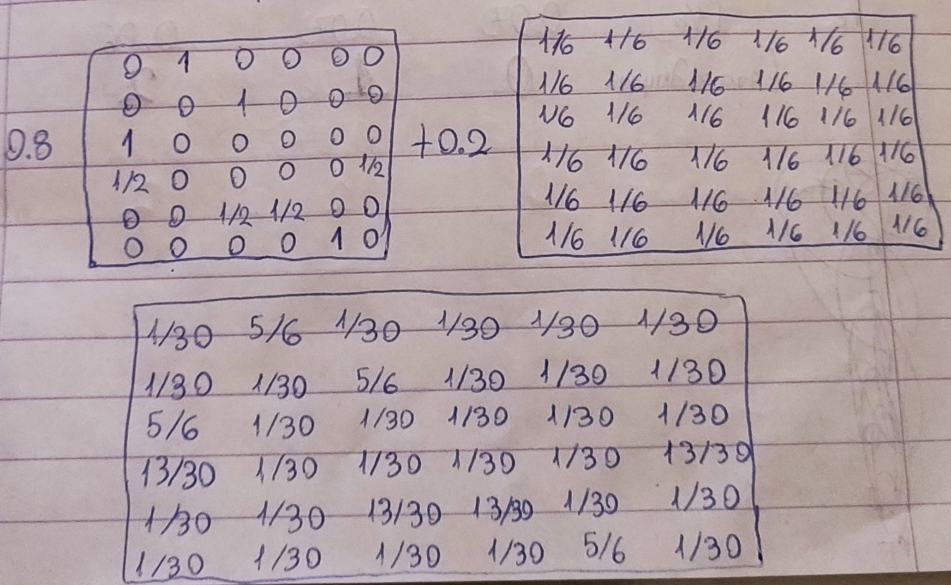

Στη συνέχεια

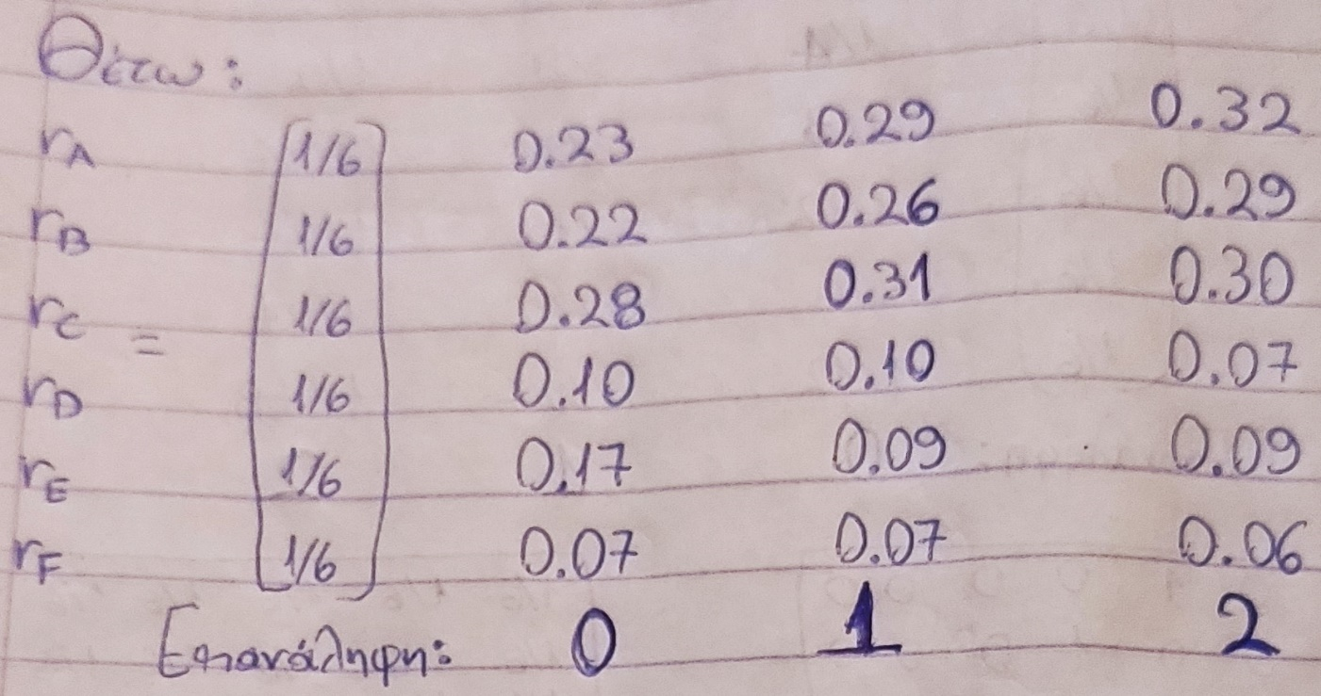

Παρατηρούμε ότι ισχύουν ακριβώς τα ίδια με το ερώτημα α) με μόνη εξαίρεση τις τιμές του rC και συγκεκριμένα στην δεύτερη επανάληψη αυξάνεται και στην τρίτη επανάληψη μειώνεται.

***c)***

***Για το a)***

Αρχικά υπολογίζουμε τον column stochastic πίνακα

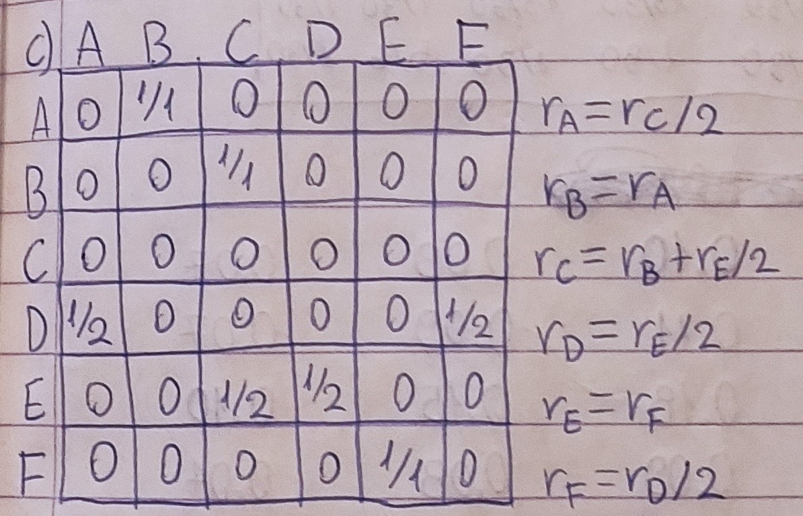

Έπειτα

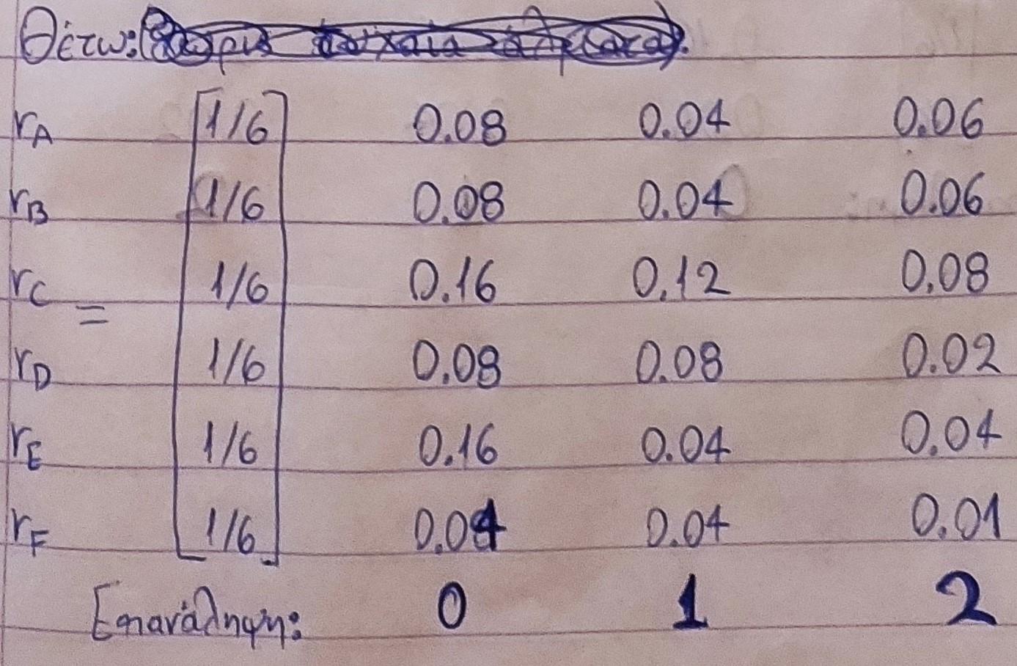

Παρατηρούμε ότι οι τιμές των τριών πρώτων (rA,rB,rC) είναι σαφώς πιο μειωμένες και μάλιστα έχουν φτάσει στα επίπεδα των υπόλοιπων τριών (rD,rE,rF). Οτιδήποτε άλλο ίσχυε στο a) ερώτημα ισχύει και εδώ.

***Για το b)***

Έχουμε β=0.8 οπότε:

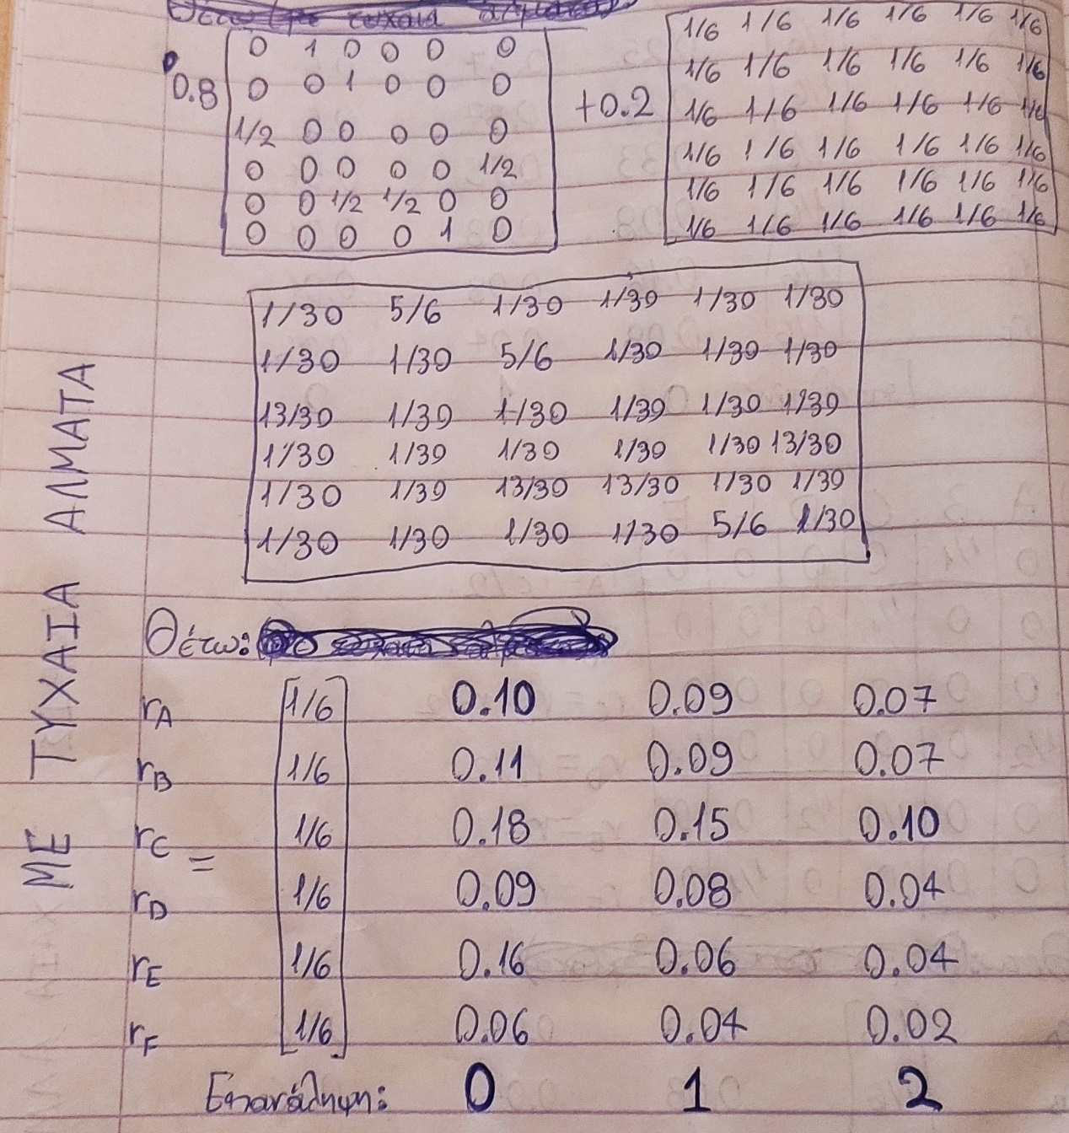

Παρατηρούμε ότι οι τιμές όλων των r είναι μειωμένες και ειδικά των πρώτων τριών (rA,rB,rC) οι οποίες έχουν φτάσει στα επίπεδα των υπόλοιπων τριών (rD,rE,rF). Οτιδήποτε άλλο ίσχυε στο ερώτημα b) ισχύει και εδώ.

1. 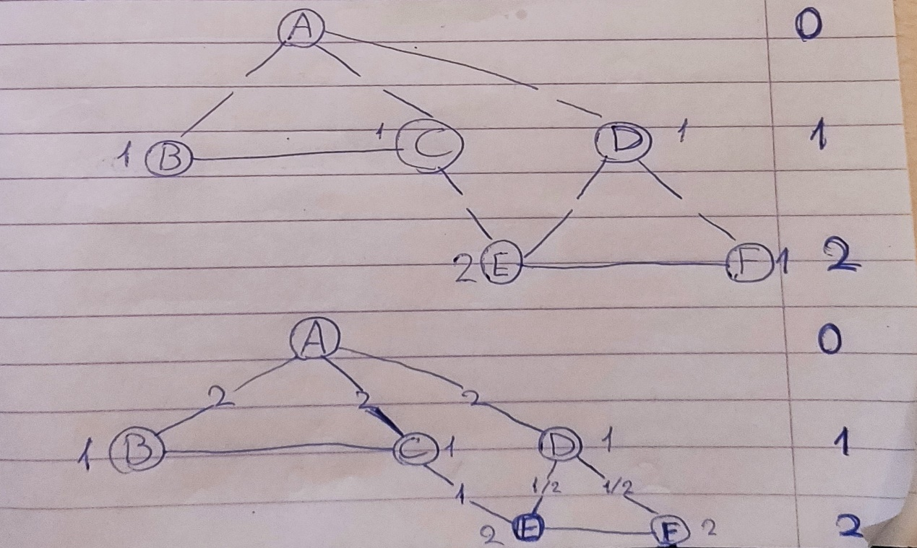

**Ιεραρχικές συστάδες:**

